**Android – הצעת פרויקט**

**אפליקציית סופר איקס עיגול**

אפליקציה למשחק סופר איקס עיגול מקומית וברשת.

חוקים: לוח המורכב משלושה לוחות 3X3 מסודרים ברשת, השחקנים משחקים בתורות כמו באיקס עיגול רגיל אבל כל שחקן נע בלוח הקטן בהתאם למיקום המהלך הקודם בלוח הקטן שלו, כפי שמצוין באיור.

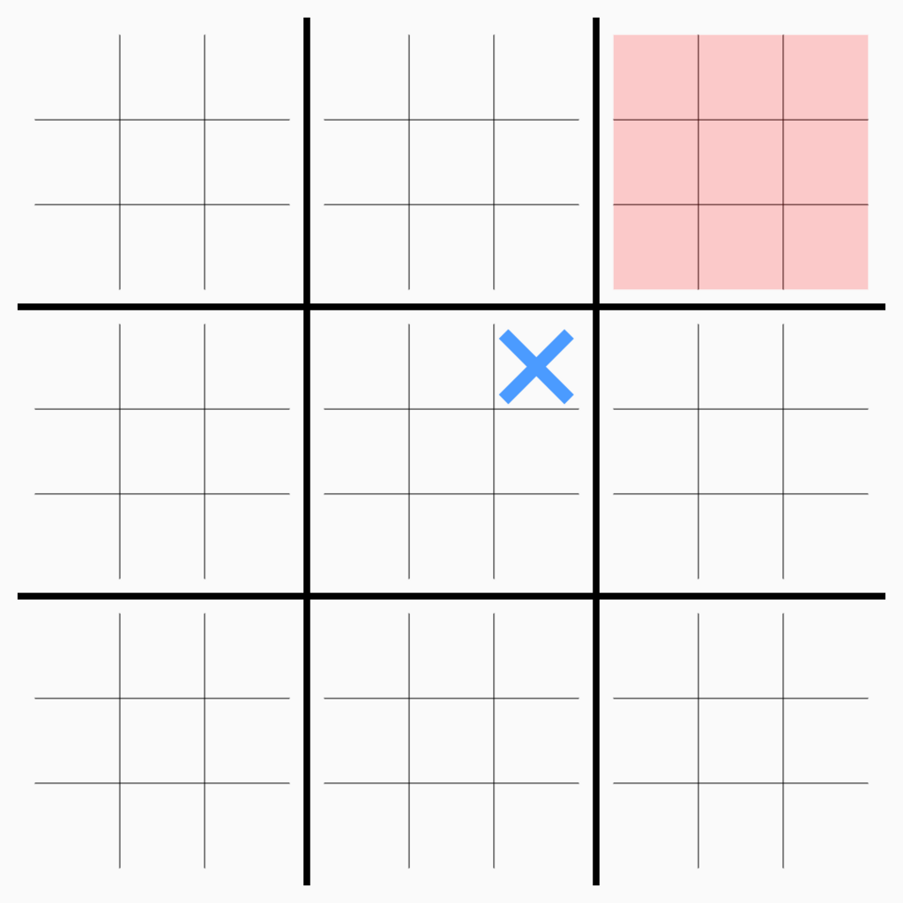

**למי מיועדת האפליקציה ?**

האפליקציה מיועדת לכל מי שרוצה לשחק סופר איקס עיגול עם חברים ואנשים אקראיים ברשת.

**הרעיון לאפליקציה:**

חשבתי על אפליקציה שתאפשר לאנשים שאוהבים משחקי מחשבה לשחק בסופר איקס עיגול לא רק על הנייר או עם חבר באותו הטלפון אלא גם אונליין.

מכיוון ש-X שיחק בפינה הימנית העליונה של הלוח הקטן, O נאלץ לשחק את המהלך הבא שלהם בלוח הקטן הימני העליון של הלוח הגדול יותר (מודגש באדום).

**תיאור האפליקציה:**

האפליקציה כוללת את המשחק עצמו, רשימת חברים שאפשר להזמין לשחק, אפשרות לשחק עם אנשים אקראיים ואפשרות לצפות במשחקים הקודמים שלך

המשתמש יכול:

* + להתחבר למשתמש שלו מכל טלפון
  + להוסיף ולהסיר חברים
  + לשחק עם מישהו באותו הטלפון
  + לשחק עם מישהו ברשת
  + לצפות במשחקים שלו + במהלכים
  + לשחק נגד האפליקציה

ניתוח ראשוני

|  |  |  |
| --- | --- | --- |
| InnerBoard – הלוח הקטן | | |
| id | string | idfs |
| לוח משחק | int[][] | board |
| המנצח | int | winner |
| השורה בה שמו בתור האחרון | int | lastMoveRow |
| הטור בו שמו בתור האחרון | int | LastMoveColumn |

|  |  |  |
| --- | --- | --- |
| Game - המשחק | | |
| idfs | string | Id |
| Board | InnerBoard[][] | לוח המשחק |
| Winner | int | המנצח |
| currentPlayer | int | של מי התור |
| freeMove | boolean | האם ניתן לשים איפה שרוצים |
| noughtID | string | השחקן של העיגול |
| crossID | string | השחקן של האיקס |

|  |  |  |
| --- | --- | --- |
| Player – שחקן | | |
| idfs | string | Id |
| name | string | שם משתמש |
| email | string | מייל |
| password | string | סיסמה |
| Elo | Int | מד כושר |

|  |  |  |
| --- | --- | --- |
| Friend – חבר | | |
| idfs | string | Id |
| playerId | Int | Id של החבר |
| meId | int | Id שלי |

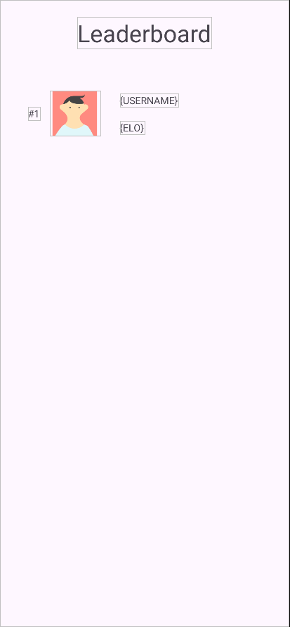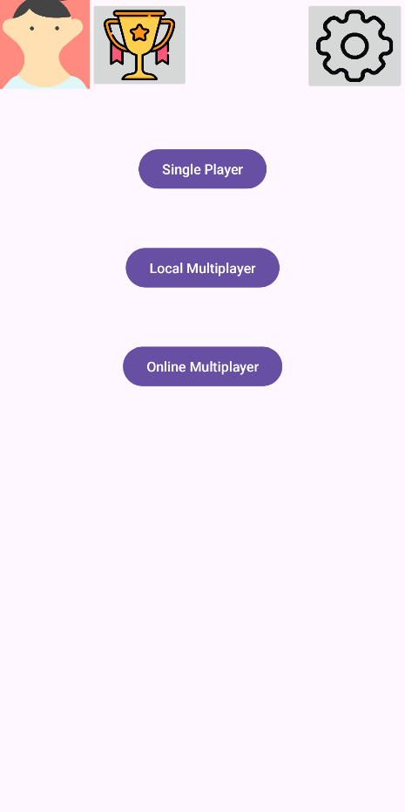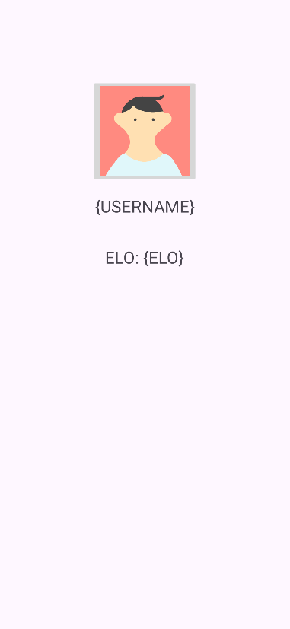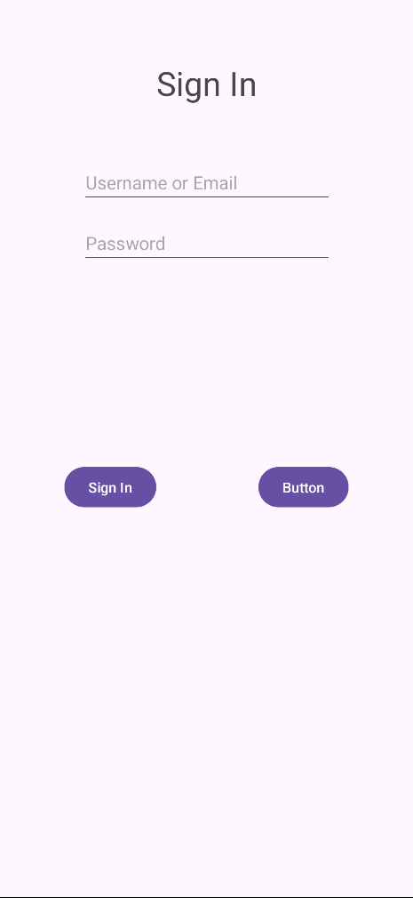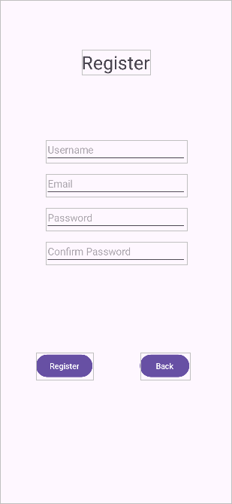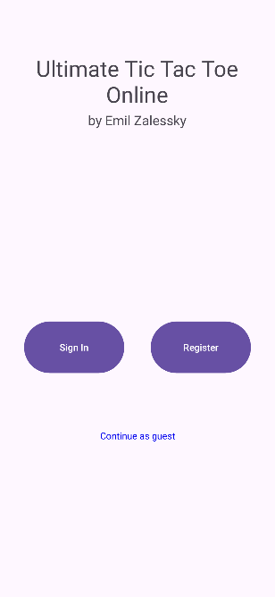תרשימי מסכים

